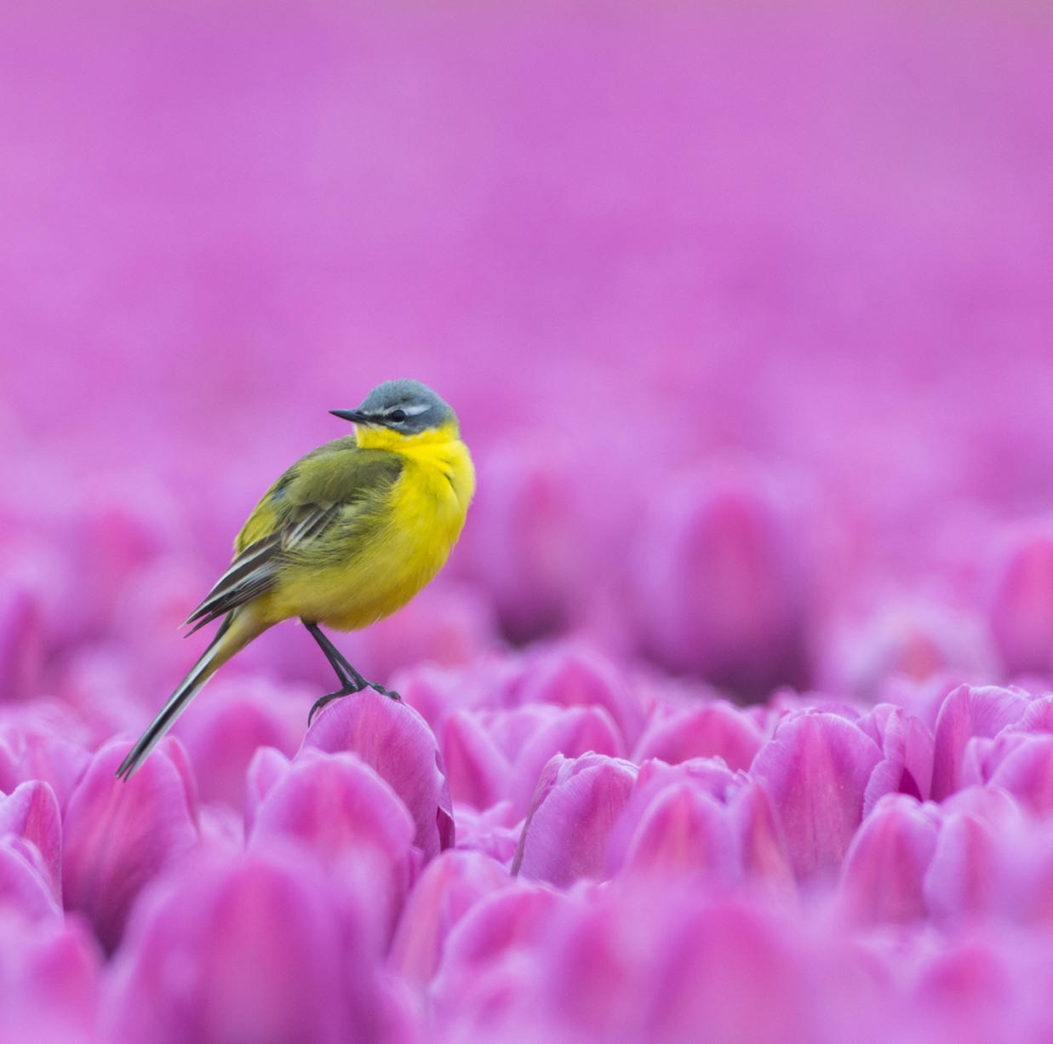

BREUGHELKRANT

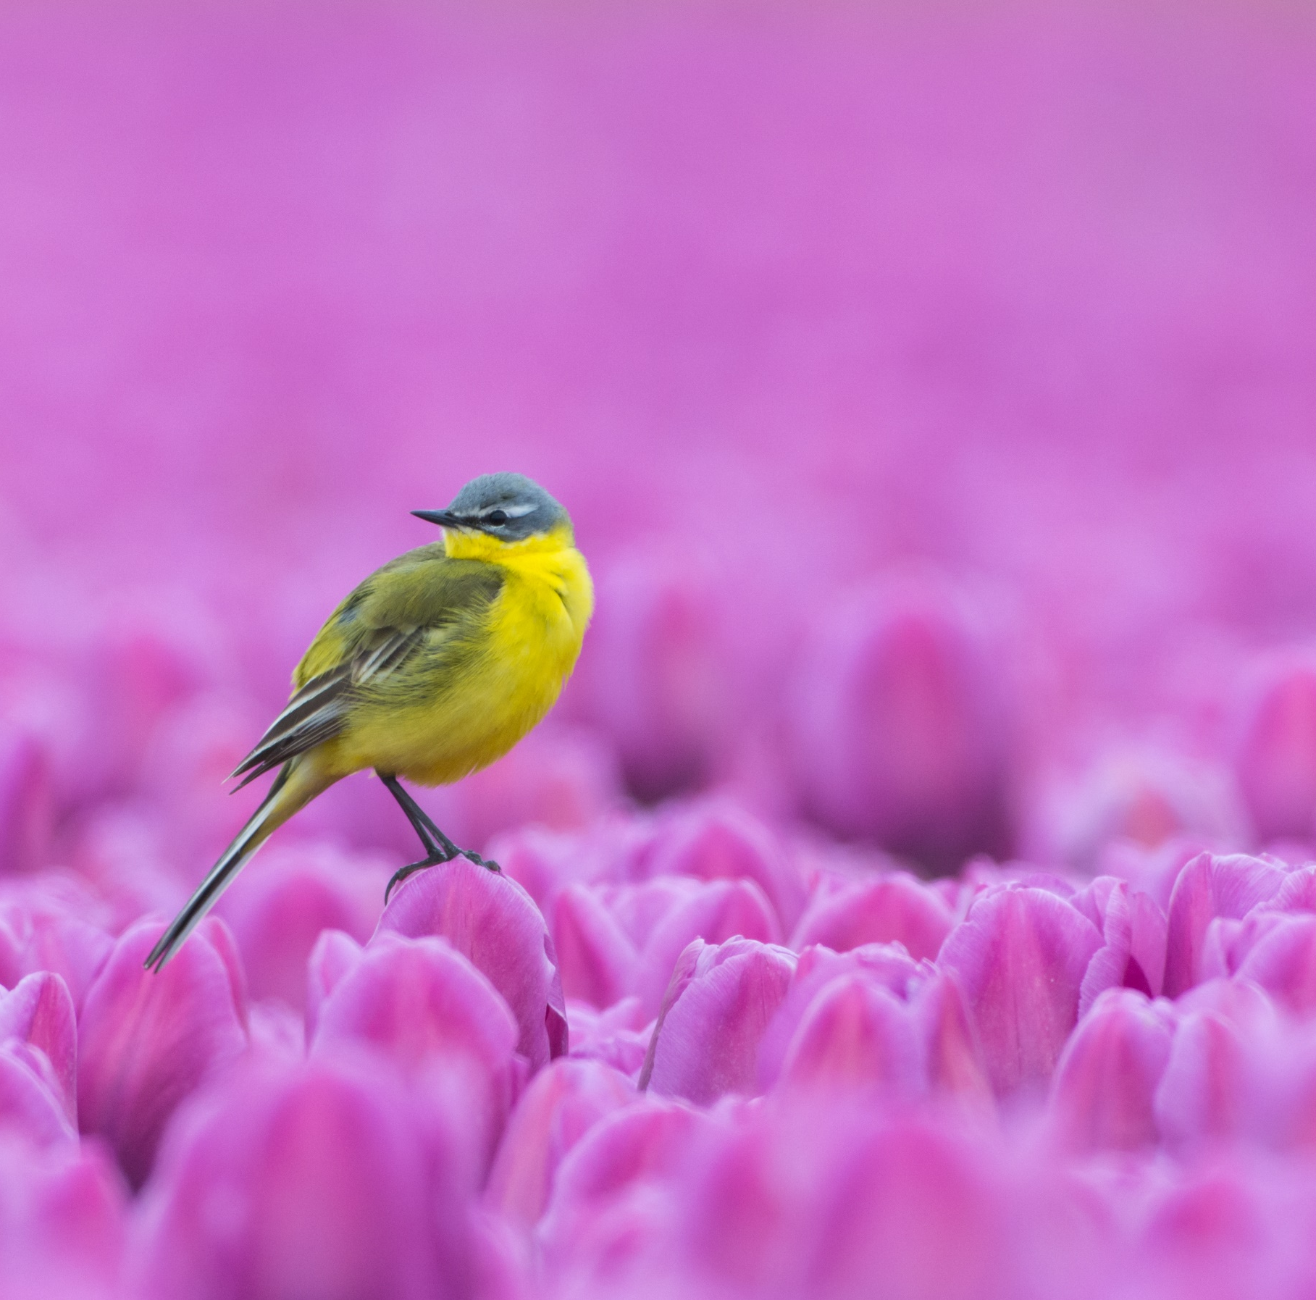

Mei 2018

Legende:
De activiteiten die in een groene balk vermeld staan gaan door op de afdeling Neerhof.

MOEDERS IN HET ZONNETJE

Inleiding
Niet weinig vrouwen hunkeren er naar op een dag hun kindje aan de borst te mogen drukken.
Hun moedergevoel zò sterk, doen ze er alles aan, maar dan meestal ook àlles, o.a. op medisch vlak om hun kinderwens te realiseren. Moeder worden, is naar mijn gevoel het meest ingrijpend gebeuren in een vrouwenleven.
Hoe uniek dat feit ook, is dit meen ik nòg unieker voor elke aanstaande moeder.
Moeder zijn, ofschoon niet vanzelfsprekend, is de allermooiste maar ook de moeilijkste taak voor een vrouw. Binnen enkele dagen, de tweede zondag van mei, vieren we MOEDER. Samengevat in het gedichtje hierna bevestigt naar mijn gevoel wat voorafgaat.

MOEDERS IN HET ZONNETJE.
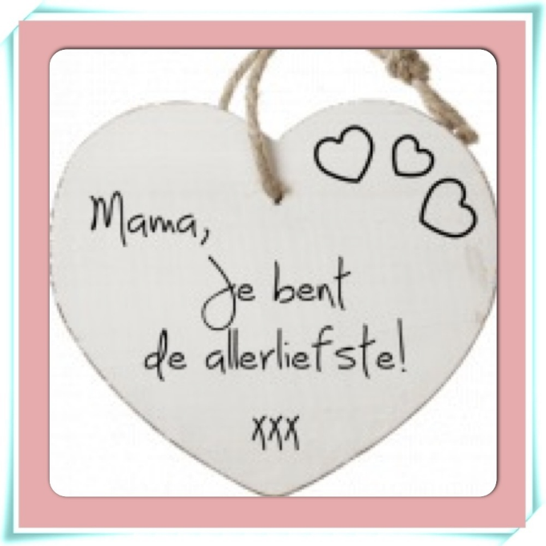
Moeder worden is een gunst
een goede moeder zijn
is een kunst
met vele stromingen.

Moeder,
meestal de spil van het gezin
houdt veel plichten in
voor elk van haar kinderen.

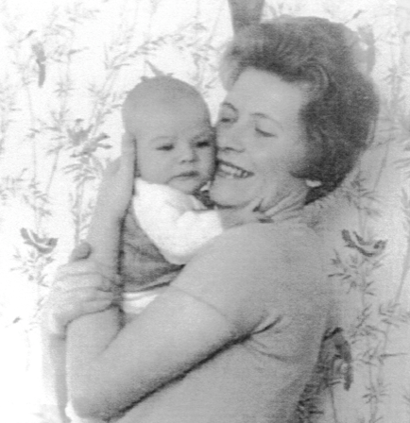
Moeder, elk van je oogappels
hoopt op een EIGEN moeder,
ieder van hen is immers
anders-uniek.

In elke goede moeder
klopt gelukkig een liefhebbend hart
met meerdere kamertjes.

Een moeder heeft een druk bestaan;
het moederschap is meer
dan een fulltime baan.

Ook al zijn wijzelf reeds moeder,
onze eigen moeder is de zon in ons leven:
haar liefde en bezorgdheid
blijven een bron van warmte en vertrouwen.

Even alle ernst opzij:
op Moederdag worden alle moeders
jong of oud, in het zonnetje gezet.

Mocht op die dag de ZON aan de hemel verstek laten gaan, in elk van ons, met een warm hart voor alle moeders gaat een lichtje gloeien, zò, dat u
moeders, moekes, mama’s of hoe ze je ook noemen
toch volop in het zonnetje zullen staan!

Liliane De Backer
AW23 april 2018

Dag na Dag
DAG van de ARBEID
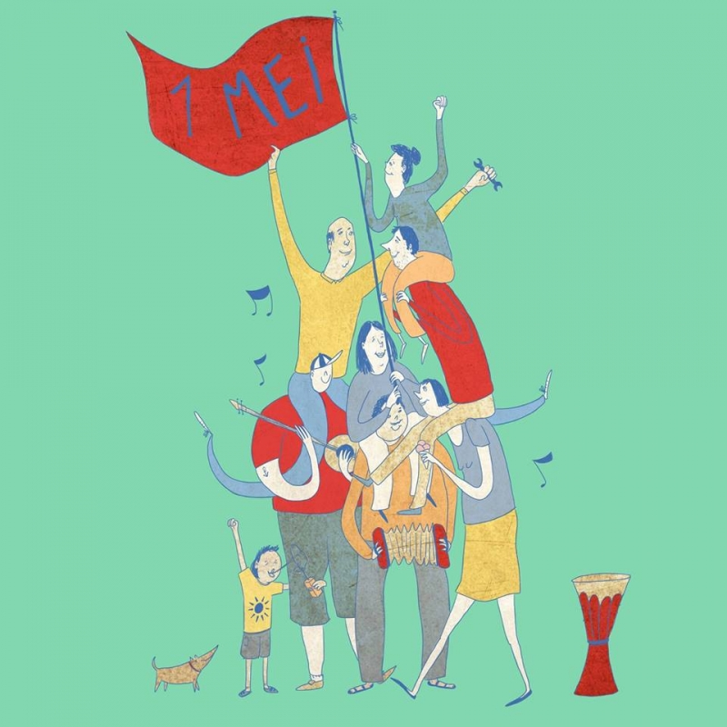
Dinsdag 1 mei


Bibliotheek
Van 9u30 tot 11u30
Woensdag 2 mei
14.30u: Spel
15u: Turnen met Hedwig

Donderdag 3 mei
10u: Handmassage door Ann in het zithoekje van het Mullenhof

10u: Turnen. Zo blijf je fit met Pol in de inkom. ( bewoners van het rusthuis en de assistentiewoningen)


10u: Shopping : wie graag mee wil geeft ons liefst een seintje zodat we genoeg begeleiding kunnen voorzien.


Vrijdag 4 mei

10u: Lotto – inkom
14u: Hobby – Ergolokaal

14.30u:
REGENBOOGKOOR

Zaterdag 5 mei
16u: Eucharistieviering

Zondag 6 mei

Maandag 7 mei
Bibliotheek
van 14u tot 16u
10.30u: Turnen met Hedwig
alle afdelingen van het rusthuis
14u: Hobby: breien, haken, kleuren,… in het Ergolokaal
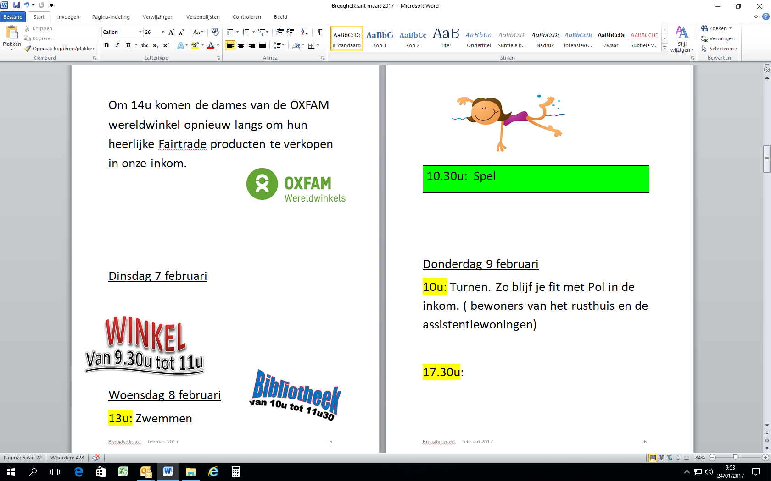
Dinsdag 8 mei

14.30u: Modeshow door de firma Donelli’s in de inkom.
Iedereen welkom!

17u: Moederdagavondmaal speciaal voor de dames maar de heren mogen ook hun voetjes onder tafel schuiven.
Woensdag 9 mei
Bibliotheek
Van 9u30 tot 11u30
15u: Turnen met Hedwig

Donderdag 10 mei



Onze Heer Hemelvaart

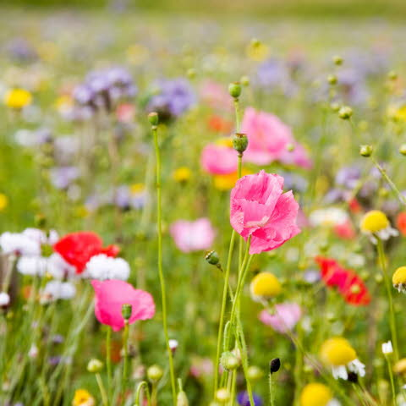
Vrijdag 11 mei
14u: Hobby – ergo-lokaal
14u30 : wij verwennen onze moedertjes

Zaterdag 12 mei
16u: Eucharistieviering

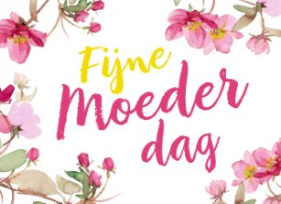
Zondag 13 mei

Maandag 14 mei
Bibliotheek
van 14u tot 16u
10.30u: Turnen met Hedwig
14u: Hobby: breien, haken, kleuren,… in het Ergolokaal
14u : kookactiviteit

Dinsdag 15 mei
14u: 1e spel van de petanquewedstrijd 2018
In de inkom. Kom zeker kijken of nog beter speel gewoon mee !



Woensdag 16 mei
Bibliotheek
Van 9u30 tot 11u30
14.30u: Gezelschapsspel

15u: Turnen met Hedwig

Donderdag 17 mei
10u: Turnen. Zo blijf je fit met Pol in de inkom.
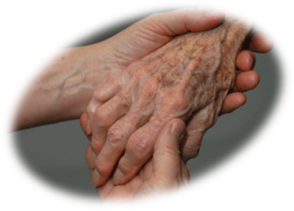
10u: Handmassage door Ann in het zithoekje van het Mullenhof

14 u: Dansnamiddag met……………….

PROS

Vrijdag 18 mei
10u: Lotto – inkom
14u: Hobby – ergo-lokaal
14u:
REGENBOOGKOOR

Zaterdag 19 mei
16u: Eucharistieviering


Zondag 20 mei
FIJNE PINKSTEREN

Maandag 21 mei
PINKSTERMAANDAG

Dinsdag 22 mei
15u: Verjaardagsfeest alle afdelingen
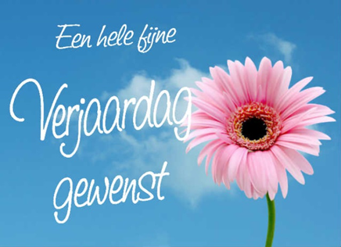

Woensdag 23 mei

13u: Zwemmen

15u: Turnen met Hedwig

Donderdag 24 mei
10u: Actualiteit

10u: Turnen. Zo blijf je fit met Pol in de inkom. ( bewoners van het rusthuis en de assistentiewoningen)

10u: Handmassage door Ann


Vrijdag 25 mei
LOTTO !!!
10u: Lotto – inkom
14u: Hobby – ergo-lokaal
14u:
REGENBOOGKOOR

Zaterdag 26 mei
16u: Eucharistieviering

Zondag 27 mei

Maandag 28 mei
10u: Turnen met Hedwig
14u: Hobby breien, haken, kleuren,… in het Ergolokaal
Dinsdag 29 mei
10u: Kookactiviteit in het
ergo-lokaal
Bibliotheek
van 14u tot 16u
Woensdag 30 mei
14.30u: Film achter de kapel

HOOK
15u: Turnen met Hedwig

Donderdag 31 mei
10u: Turnen. Zo blijf je fit met Pol in de inkom. ( bewoners van het rusthuis en de assistentiewoningen)
Breugheldal, een plekje om te ontdekken...
Breugheldal, te midden het wondermooie Pajottenland
Een parel aan de Vlaamse Rand
Breugheldal, een zonnige oase van rust
Goede waarborg voor nog een beetje levenslust

Breugheldal, glazen huis zonder slot op de deur
Geef wat hoop op een levens einde met wat kleur
Breugheldal, laatste ingangspoort in ons bestaan
Wellicht laatste verblijf voor ons heengaan

Breugheldal, warm nestje voor senioren uit de tijd van toen
Waar men tezamen nog vele aangename dingen kan doen
Breugheldal, centrum van samenhorigheid en verbondenheid
Hoop en wanhoop ontmoeten elkaar in alle schoonheid

Breugheldal, met zijn dagen van verdriet en pijn
Uitkijken naar die kleine momenten om gelukkig te zijn
Breugheldal, laatste strohalm in het verdringen van de eenzaamheid
Een groet, kusje of knuffel een wel gekome gelegenheid

Breugheldal, bakermat met tal van herinneringen uit het verleden
Waar er in stilte en rust, nog wordt gebeden
Breugheldal, waar verzorgers met een hart van goud,
klaar staan voor jong en oud
Brengen een beetje licht en warmte bij wie het donker is en koud

Breugheldal, waar vrijwilligerswerk geen loze belofte is
En waar de liefde onder mekaar nog te voelen is in de Zondagsmis
Breugheldal, dan toch die parel "groot of klein"
Nederigheid noopt ons te zeggen dat misschien,
ergens anders ook nog "goede plekjes" zijn

Hector De Paepe

Er is er één jarig

1 mei: Mevr. Teughels Aline (K. 60)
1 mei: Dhr. Nevens Marcel (AW. 48)
2 mei: Dhr. De Jonghe Roger (K. 6)
2 mei: Dhr. Heymans Jean (K. 78)
4 mei: Mevr. Van de Keere Gizelle (AW. 42)
8 mei: Mevr. Wauters Georgette (AW. 93)
9 mei: Dhr. De Bruyn Maurice (AW. 99)
12 mei: Mevr. Wellemans Rosa (AW. 65)
13 mei: Mevr. Stevens Lisette (K 56)
15 mei: Mevr. De Meuter Angèle (K14)
15 mei: Dhr. Van Denhouwe Leopold
(AW. 109)
16 mei: Mevr. De Corte Jeanne (K. 10)
18 mei: Mevr. Claeys Denise (AW. 68)
19 mei: Mevr. Van Hove Agnes (AW. 53)
20 mei: Mevr. De Kock Simonne (AW. 100)
20 mei: Mevr. Verleysen Monique (AW. 49)
24 mei: Mevr. Segers Yvonne (AW. 58)
24 mei: Dhr. Schaekers Jan (AW 8)
25 mei: Dhr. Van Steenacker Desiré
(AW. 83)
27 mei: Mevr. Smid Grietje (K. 2)
30 mei: Mevr. Plas Claudine (AW. 110)
30 mei: Drh. Ceuppens Jan (K 21/1)

30 mei: Mevr. Cautaerts Marie-Therese (AW 39)

Wij verwelkomen …

Mevr. Bortier Trees op kamer 34, afdeling Mullenhof.
Mw. Mansschaert Albertine (Tinneke) op kamer 45, afdeling Mullenhof.
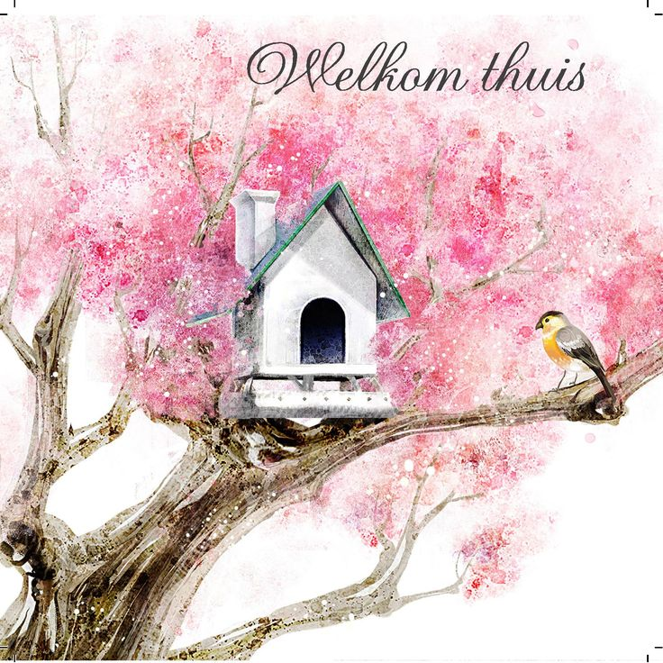


MENuuuuuuuuuuuuuuuuuuuuuuuuuu
Van 30 april tot 6 mei
 | MINESTRONE
MAANDAG | PENSEN
 | APPELMOES
JAM | NATUURAARDAPPELEN
 | DESSERT
 | GROENTESOEP
DINSDAG | KALKOENSTOVERIJ
 | OP ZUIDERSE WIJZE
STROOP | AARDAPPELNOOTJES
 | DESSERT
 | BLOEMKOOLSOEP
WOENSDAG | VLEESBROOD
 | WORTELEN EN ERWTEN
CHOCO | NATUURAARDAPPELEN
 | DESSERT
 | AGNES SOREL SOEP
DONDERDAG | STOOFVLEES
 | SLAATJE OF APPELMOES
 | FRIETEN OF GEBAKKEN AARDAPPELEN
 | DESSERT
VRIJDAG | TOMATENSOEP
 | GEBAKKEN VIS
 | PREIPUREE
KRAMIEK
 | DESSERT
 | KERVELSOEP
ZATERDAG | HAMBURGER
 | BOTERBOONTJES
 | NATUURAARDAPPELEN
 | DESSERT
 | ASPERGESOEP
ZONDAG | STEAK
 | PADDESTOELENSAUS
KOEKEN | KROKETTEN
 | DESSERT

Van 7 mei tot 13 mei
 | JULIENNESOEP
MAANDAG | BRAADWORST
 | KNOLSELDER
JAM | NATUURAARDAPPELEN
 | DESSERT
 | PREISOEP
DINSDAG | KALFSBLANKET
 | WORTELTJES
STROOP | RIJST
 | DESSERT
 | GROENTESOEP
WOENSDAG | VARKENSMIGNONETTE
 | BOONTJES
CHOCO | NATUURAARDAPPELEN
 | DESSERT
 | TOMATENSOEP
DONDERDAG | KIPPENBOUT
 | PERZIKKEN
 | AARDAPPELNOOTJES
 | DESSERT
VRIJDAG | ASPERGESOEP
 | WATERZOOI VAN VIS
 | MET PREI EN MOSSELEN
 | TUINKERS EN CITROEN
KRAMIEK | AARDAPPELPUREE
 | DESSERT
 | WORTELSOEP
ZATERDAG | VLEESBALLETJE
 | BROCOLLI
 | NATUURAARDAPPELEN
 | DESSERT
 | BROCOLLISOEP
ZONDAG | OSSETONG IN
 | MADEIRASAUS
KOEKEN | KROKETTEN
 | DESSERT

Van 14 mei tot 20 mei
DAG | MIDDAG
 | MINESTRONE
MAANDAG | VARKENSGEBRAAD
 | PREI IN ROOM
JAM | NATUURAARDAPPELEN
 | DESSERT
 | GROENTESOEP
DINSDAG | KIP MET KERRIE
 | ANANAS
STROOP | RIJST
 | DESSERT
 | AGNES SOREL SOEP
WOENSDAG | BLINDE VINK
 | ERWTJES
CHOCO | NATUURAARDAPPELEN
 | DESSERT
 | TOMATENSOEP
DONDERDAG | STOOFVLEES
 | SLAATJE / APPELMOES
 | FRIETEN / GEBAKKEN AARDAPPELEN
 | DESSERT
VRIJDAG | TUINKERSSOEP
 | VISFILET MET
 | FIJNE GROENTEN
 | TUINKERS EN CITROEN
KRAMIEK | AARDAPPELPUREE
 | DESSERT
 | WORTELSOEP
ZATERDAG | BRAADWORST
 | RODE KOOL
 | NATUURAARDAPPELEN
 | DESSERT
 | ASPERGESOEP
ZONDAG | KIPPENBOUT IN
 | RODE WIJNSAUS
KOEKEN | KROKETTEN

DESSERT

Van 21 mei tot 27 mei
DAG | MIDDAG
 | KIPPENBOUILLON
MAANDAG | VARKENSLAPJE
FD | BLOEMKOOL
JAM | GEBAKKEN AARDAPPELEN
 | DESSERT
 | BLOEMKOOLSOEP
DINSDAG | VLEESBROOD
 | WORTELEN EN ERWTEN
STROOP | NATUURAARDAPPELEN
 | DESSERT
 | KERVELSOEP
WOENSDAG | RUNDSGEBRAAD
 | SNIJBOONTJES IN TOMATENSAUS
CHOCO | NATUURAARDAPPELEN
 | DESSERT
 | POMPOENSOEP
DONDERDAG | RUNDSGOULASH / DEEGWAREN IN BOLOGNESE SAUS EN KAAS
 | FRIETEN
 | DESSERT
VRIJDAG | TOMATENSOEP
 | ZALM DUGLERE

TUINKERS EN CITROEN
KRAMIEK | AARDAPPELPUREE
 | DESSERT
 | PREISOEP
ZATERDAG | DEEGWAREN IN
 | BOLOGNESE SAUS
 | KAAS
 | DESSERT
 | ASPERGESOEP
ZONDAG | KALKOENLAPJE MET
 | JAGERSAUS
KOEKEN | KROKETTEN
 | DESSERT


Van 28 mei tot 3 juni
DAG | MIDDAG
 | MINESTRONE
MAANDAG | VARKENSGEBRAAD
 | BOONTJES
JAM | NATUURAARDAPPELEN
 | DESSERT
 | SELDERSOEP
DINSDAG | HAMBURGER
 | BROCCOLI
STROOP | NATUURAARDAPPELEN
 | DESSERT
 | BROCCOLISOEP
WOENSDAG | GEBAKKEN VIS
 | SPINAZIE
CHOCO | NATUURAARDAPPELEN
 | DESSERT
 | KERVELSOEP
DONDERDAG | BLINDE VINK OP
 | PROVENCAALSE WIJZE
 | RISSOLEEAARDAPPELEN
 | DESSERT
VRIJDAG | POMPOENSOEP
 | VISFILET MET
 | PREISAUS
 | TUINKERS EN CITROEN
KRAMIEK | AARDAPPELPUREE
 | DESSERT
 | TOMATENSOEP
ZATERDAG | BRAADWORST
 | KNOLSELDER
 | NATUURAARDAPPELEN
 | DESSERT
 | AGNES SOREL SOEP
ZONDAG | KALKOENLAPJE MET
 | PADDESTOELENSAUS
KOEKEN | KROKETTEN
 | DESSERT

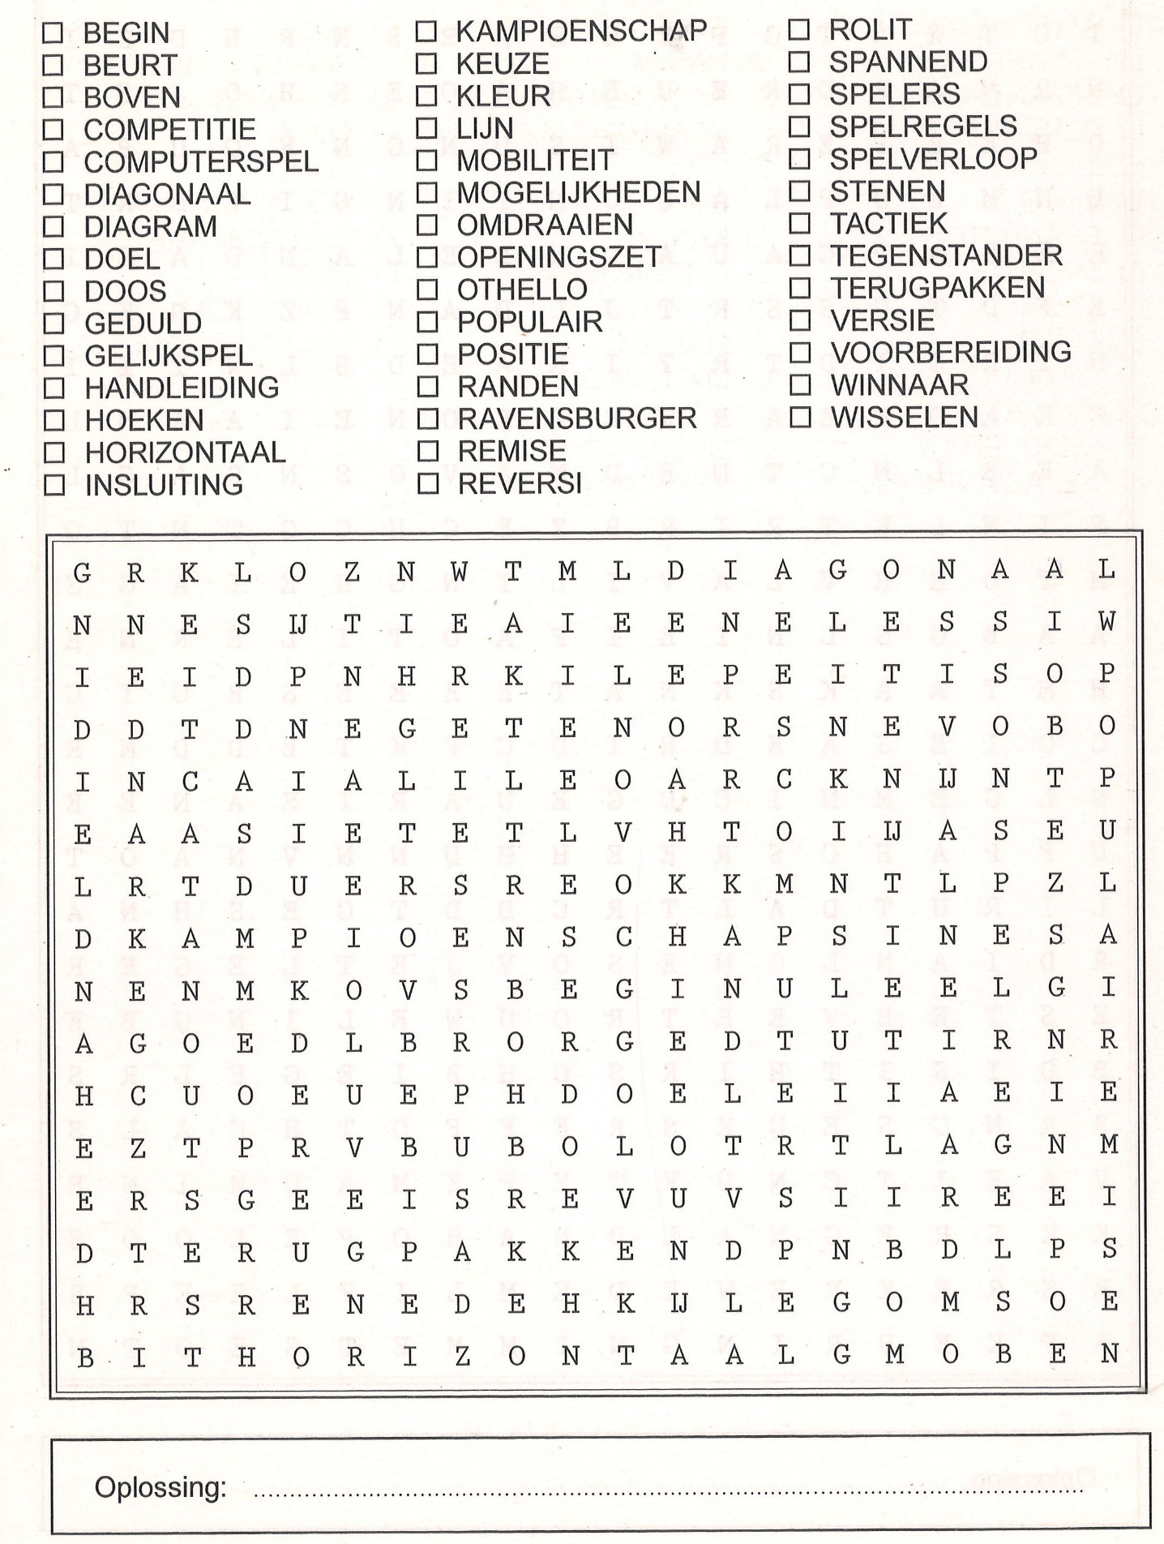
Woordzoeker

